第6章 力矩分配法

§6 – 1 基本概念

力矩分配法适用于无结点线位移的刚架和连续梁结构，是位移法求解问题的一种特殊情况，有线位移结构不能直接利用力矩分配法求解。
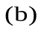
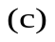
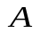

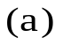
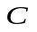
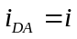
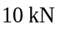
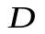
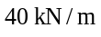

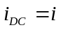
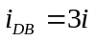
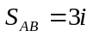
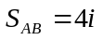
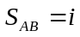
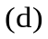
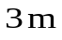
6-1-1 名词解释
图6-2无侧移刚架结构
图6-1等截面单跨梁转动刚度
(1)转动刚度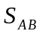：表示抵抗转动的能力，其值等于转动端产生单位转角所需施加的力矩，单跨梁转动刚度如图6-1。
静定结构（或静定部分）的转动刚度为零，即对转动无抵抗能力。
图6-2所示结构有一个转角位移未知数，各杆的转动刚度为：
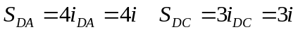
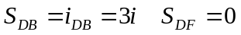
(2)分配系数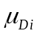：某一杆端的分配系数等于，该杆端转动刚度在同一结点各个杆端转动刚度中所占的比例值。图6-2结构的分配系数为：
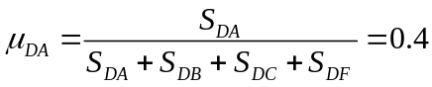
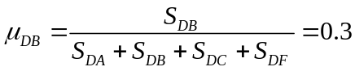
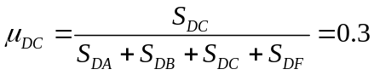
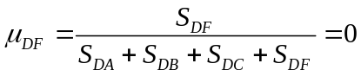
(3)弯矩符号规定：力矩分配法在计算过程中不需要画弯矩图，只是以数值形式进行计算，因此，需要事先对力矩和弯矩符号进行规定，具体规定如下：
固端弯矩：顺时针为正。
结点外力偶：顺时针为正。
(4)固端弯矩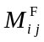：将转动结点固定变成位移法的基本体系，外荷载在基本体系上产生的杆端弯矩。如图6-2结构的固端弯矩为：
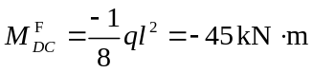
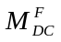
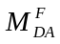
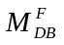
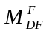
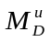
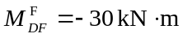
图6-3不平衡力矩
(5)不平衡力矩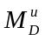：不平衡力矩为转动结点所连杆端的固端弯矩之和，其值等于刚臂反力矩。如图6-3为荷载引起的不平衡力矩，此时就是位移法典型方程的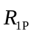：
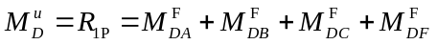
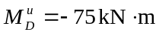
(6)被分配力矩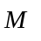：等于不平衡力矩的负值；若该转动结点有外力矩，外力矩可以直接进行分配，此时外力矩是被分配力矩的一部分。如图6-3被分配力矩为：
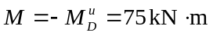
(7)分配弯矩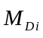：某一杆端的分配弯矩等于该杆端的分配系数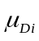乘以被分配力矩。如图6-3结构的分配弯矩为：
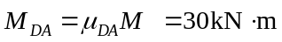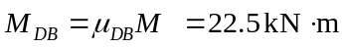
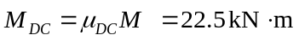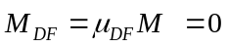
(8)传递系数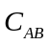：传递系数只与另一端（远端，即B端）的支座情况有关，远端为定向支座时其值为-1，远端为固定支座时其值为0.5，远端为铰支座（包括自由端）时其值为0。如图6-3结构的传递系数为：
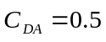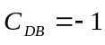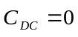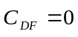
(9)传递弯矩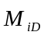：等于近端的分配弯矩乘以传递系数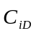。如图6-3结构的传递弯矩为：
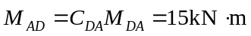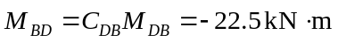
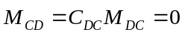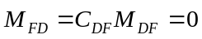
6-1-2 力矩分配法的解题步骤
●未知数分析：首先确定结构转角位移个数；力矩分配法只能计算无线位移的结构，若有线位移则不能利用常规力矩分配法进行计算。
●计算转动刚度：施加刚臂约束，得到位移法基本体系；利用形常数得到各个杆端的转动刚度。
●计算分配系数：每个可转动结点杆端的分配系数，由该结点各个杆端的转动刚度所占的比例求得。
●计算固端弯矩：利用位移法的基本体系，作荷载弯矩图，杆端弯矩即是所求的固端弯矩，固端弯矩以顺时针方向为正，逆时针方向为负。
●计算不平衡力矩：施加刚臂的结点存在不平衡力矩，其值等于刚臂所连结点的各杆端固端弯矩之和。
●计算被分配力矩：不平衡力矩的负值，外力矩可以直接分配，即外力矩按照顺时针方向为正直接加入被分配力矩。
●计算分配弯矩和传递弯矩：某个杆端的分配弯矩等于该杆端的分配系数乘以被分配力矩；该分配弯矩乘以传递系数就等于远端的传递弯矩。
●计算最终弯矩：利用叠加原理将同一杆端的固端弯矩与分配弯矩（或传递弯矩）相加即得到杆端的最终弯矩。
●求解注意：
单点分配：只有一个转角位移未知数的结构，经过一轮分配、传递完成求解，即所求结果为精确解。
多点分配：当有两个或两个以上转角位移未知数。需要逐个放松刚臂约束分配每个结点，先分配不平衡力矩大的结点，且相邻结点不能同时分配，经过多轮分配与传递可以得到所需要精度的解，结果为近似解。
§6 – 2 典型例题
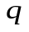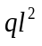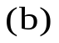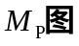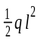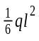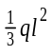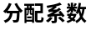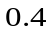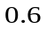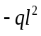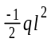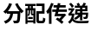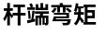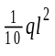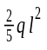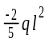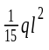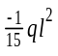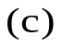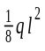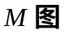
例题6—1图
【分析】
●未知数分析：图a结构在B点施加一个刚臂约束，即可得到位移法基本体系。本题可以利用力矩分配法进行计算，有一个可转动结点只需一次分配与传递即可求解。
●转动刚度计算：在B点施加刚臂约束，得到BA为一端固定一端定向单跨梁、BC为一端固定一端简支单跨梁，利用单跨梁形常数计算B点杆端的转动刚度。
●分配系数计算：由B点各杆端的转动刚度，利用公式计算相应杆端的分配系数。
●求固端弯矩：为外荷载在位移法基本体系上产生的杆端弯矩，利用载常数画出荷载弯矩图（即Mp图）。杆端弯矩顺时针方向为正。
●求不平衡力矩：不平衡力矩等于B点各杆端的固端弯矩之和。
●被分配力矩：等于不平衡力矩反号。
●分配弯矩：分配力矩乘以相应的分配系数，为该杆端的分配弯矩。
●传递弯矩：等于分配弯矩乘以传递系数，远端为定向支座其传递系数为-1。
●最终弯矩：根据叠加原理将固端弯矩与分配或传递弯矩相加即得最终杆端弯矩。
【例题6-1】 用力矩分配法作图示结构弯矩图。
【解】
转动刚度：
分配系数：

固端弯矩：

不平衡力矩：
被分配力矩：
分配弯矩：

传递弯矩：
杆端弯矩：将同一端弯矩进行叠加。
由区段叠加法作最终弯矩图如图( c )示。
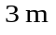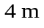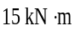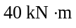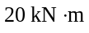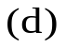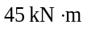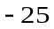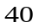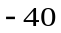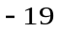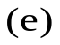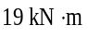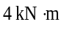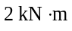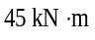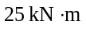
例题6—2图
【分析】
●未知数分析：图a结构在B点施加一个刚臂约束； 由于BC部分相当于一端固定一端简支单跨梁，CD外伸部分为静定的，BCD部分弯矩图会做，因此C点不必施加刚臂约束，即得位移法基本体系。只有一个转角位移为未知数，可以利用力矩分配法进行计算，只需一次分配与传递即可求解。
●转动刚度计算：在B点施加刚臂约束，得到BA为两端固定单跨梁、BC为一端固定一端简支单跨梁。
●分配系数计算：由B点各杆端的转动刚度，利用公式计算相应杆端的分配系数。
●求固端弯矩： BC段Mp图由图（c）、（d）叠加得到。杆端弯矩按照顺时针方向为正。
●求不平衡力矩：等于B点固端弯矩之和。
●被分配力矩：等于不平衡力矩反号。
●分配弯矩：分配力矩乘以相应的分配系数。
●传递弯矩：C点相当铰支端分配系数为零；CD部分为静定分配传递时不产生内力。
●最终弯矩：将同一杆端的固端弯矩与分配或传递弯矩相加即得最终杆端弯矩。
【例题6-2】 用力矩分配法作图示结构弯矩图。
【解】
转动刚度：
分配系数：
固端弯矩：

不平衡力矩：

被分配力矩：结点外力偶直接分配，顺时针为正，逆时针为负，即

分配弯矩：

传递弯矩：
杆端弯矩：将同一端弯矩进行叠加。
由区段叠加法作最终弯矩图如图(d )示。
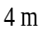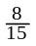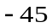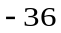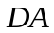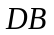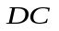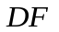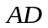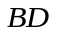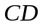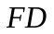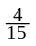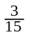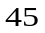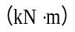
例题6—3图
【分析】
●未知数分析：图a结构在D点施加一个刚臂约束，即可得到位移法基本体系。
●转动刚度计算：在D点施加一个刚臂约束，得到DA、DB为两端固定单跨梁、DC为一端固定一端简支单跨梁，DF悬臂梁。DF杆D端的转动刚度为零，分配系数也为零。
●求固端弯矩：为外荷载在位移法基本体系上产生的杆端弯矩。作用在D点外力矩不产生固端弯矩。DA、DB杆固端弯矩为零。
●求不平衡力矩：D点各杆固端弯矩之和。
●被分配力矩：等于外力矩（顺时针方向为正）减去不平衡力矩。
●分配弯矩：DF杆分配力矩为零。
●传递弯矩：分配弯矩乘以传递系数。
●最终弯矩：根据叠加原理将固端弯矩与分配或传递弯矩相加即得最终杆端弯矩。
【例题6-3】 用力矩分配法作图示结构弯矩图。
【解】
转动刚度：

分配系数：

固端弯矩：

不平衡力矩：
被分配力矩：
分配传递、求杆端弯矩，如表所示。
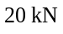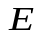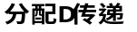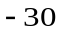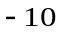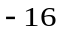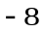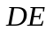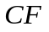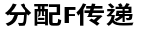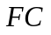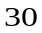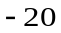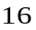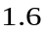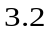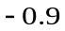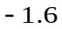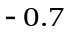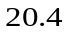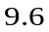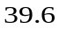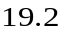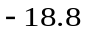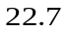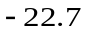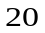
例题6—4图
【分析】
●未知数分析：图a结构在D点、F点施加两个刚臂约束，得到位移法基本体系，DF、DB为两端固定单跨梁、FC为一端固定一端简支单跨梁，DE悬臂梁、DA为一端固定一端定向单跨梁。
●求固端弯矩：为外荷载在位移法基本体系上产生的杆端弯矩。顺时针方向为正。
●被分配力矩等于分配（放松）结点各杆端弯矩之和的负值。不能同时放松D、F结点，需要逐个放松。最后一次分配，不能往结点传递弯矩，仅向支座处传递弯矩。
●最终弯矩：根据叠加原理将固端弯矩与分配或传递弯矩相加即得最终杆端弯矩。
【例题6-4】 用力矩分配法作图示结构弯矩图。
【解】 令
转动刚度：

分配系数：

固端弯矩：

分配与传递见上表（进行两轮分配）。
由区段叠加法作最终弯矩图如图(b )示。

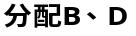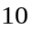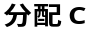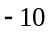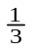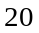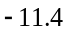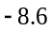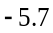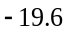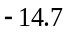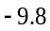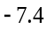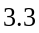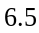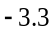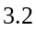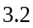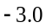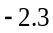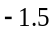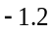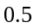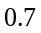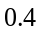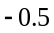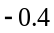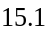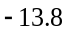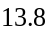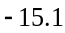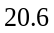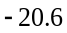
例题6—5图
【分析】
●未知数分析：图a结构在B、C、D三点施加刚臂约束，得到位移法基本体系，BC、CD为两端固定单跨梁、DE为一端固定一端简支单跨梁， BA为一端固定一端定向单跨梁。
●求固端弯矩：DEF固端弯矩如例题6-2。
●分配系数：求B、D、F三个结点的分配系数。
●分配与传递：D、F结点同时放松，进行力矩分配与传递，再放松C结点；共进行两轮分配。最后一次分配，不能往结点传递弯矩，仅向支座处传递弯矩。
●最终弯矩：根据叠加原理将固端弯矩与分配或传递弯矩相加即得最终杆端弯矩。
【例题6-5】 用力矩分配法作图示结构弯矩图。
【解】
令
转动刚度：

分配系数：

固端弯矩：

其他杆端弯矩为零。
分配与传递见上表（进行两轮分配）。
由区段叠加法作最终弯矩图如图(b )示。
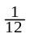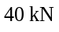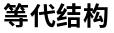
例题6—6图
【分析】
●未知数分析：图示（a）为有侧移结构，由于结构对称，作用对称荷载，B点水平位移为零，即该结构侧移为零，可以利用力矩分配法进行计算，但有两个转角未知数。本题利用对称性取等代结构（b），只有一个转角未知数，一次分配与传递就可得到精确解答。原结构在B、G点作用的对称水平力，只在BDFG杆产生轴力，对其它杆件无影响。
●求解：利用力矩分配法求解图（b）所示等代结构，计算过程同前面例题。
●弯矩图：内力关于对称轴是对称的，因此原结构弯矩图，利用对称性即可得到。
【例题6-6】 用力矩分配法作图示结构弯矩图。
【解】
转动刚度：

分配系数：

固端弯矩：

不平衡力矩：

被分配力矩：

分配传递、求杆端弯矩，如表所示。
由区段叠加法作等代结构的最终弯矩图，另一半结构由对称性得到如图所示。
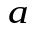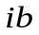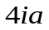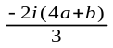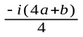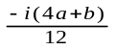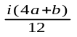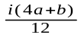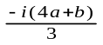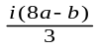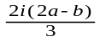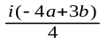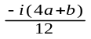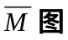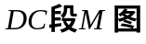
例题6—7图
【分析】
●未知数分析：在D点有一个转角未知数，可以利用力矩分配法进行计算，一次分配与传递就可得到精确解答。
●转动刚度、分配系数：转动刚度、分配系数计算方法与6-6题相同。
●固端弯矩：固端弯矩是在支座位移作用下位移法基本体系产生的杆端弯矩。BD梁D端向下移动b、DA梁A端向右移动a利用形常数作弯矩图；DA梁向下平动b、DC梁整体向下平动b无内力产生。
●求位移：力法基本体系的内力和位移与原结构相同，切断DA杆D端得到力法基本体系，在该静定结构上构造单位力状态如图（b），只有DC杆有弯矩，DA部分内力为零，只需要对DC杆段进行图乘就可以求出D点转角。
●求位移另一方法：也可用被分配力矩除以转动刚度之和求出。
●注意支座位移的单位要用m 。
【例题6-7】 用力矩分配法计算杆端弯矩，并求D点转角。
【解】 令：
转动刚度：

分配系数：

固端弯矩：

不平衡力矩：

被分配力矩：

分配传递、求杆端弯矩，如表所示。
D点转角（顺时针为正）：

另一方法：
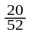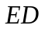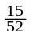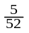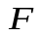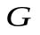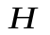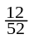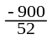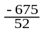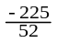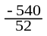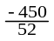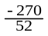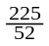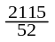
例题6—8图
【分析】
●未知数分析：图（a）为无侧移结构，可以利用力矩分配法计算，未知数有3个。由于结构对称，作用对称荷载，E点在不计轴向变形时，E为不动点，竖向20kN只产生轴力，本题利用对称性取等代结构如图（b）所示，只有D点一个转角未知数，一次分配与传递就可得到精确解答。
●转动刚度、分配系数：转动刚度、分配系数计算方法与6-6题相同，注意：DE斜杆为两端固定梁，长度为5m，计算方法和DA杆相同。
●固端弯矩：荷载弯矩图中只有 DB梁D端有的杆端弯矩。
●求解：利用力矩分配法求解图（b）所示等代结构，计算过程同前面例题。
●求D点转角：D点转角可利用转动刚度定义求出，即被分配力矩除以转动刚度之和等于该结点转角。也可利用力法基本体系（静定结构）的物理意义求D点转角。
【例题6-8】 用力矩分配法计算杆端弯矩，并求D点转角。
【解】
转动刚度：

分配系数：

固端弯矩：

其他杆端弯矩都等于零。
不平衡力矩：

被分配力矩：

分配传递、求杆端弯矩，如表所示。
D点转角（顺时针为正）：

